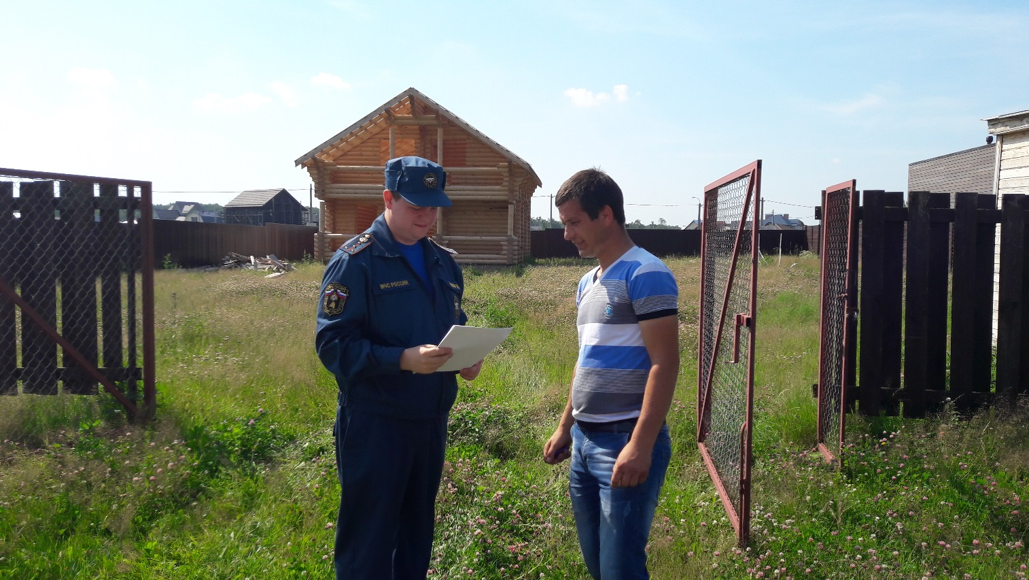

В связи с прогнозом повышения температуры воздуха в выходные дни и повышением риска возникновения природных пожаров сотрудниками1 регионального отдела надзорной деятельности и профилактической работы Управления по Новомосковскому и Троицкому АО г. Москвы в рамках профилактической работы на подведомственной территории проведено 17 обходов садоводческих и дачных некоммерческих товариществ. Проинструктировано 84 человека. Вручено и размещено на стендах и информационных досках 98 памяток на противопожарную тематику.
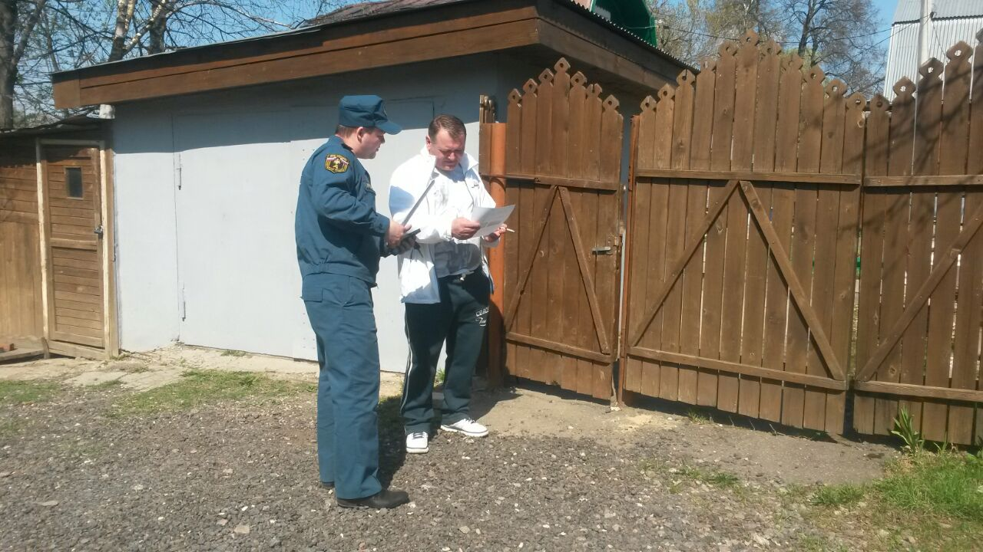
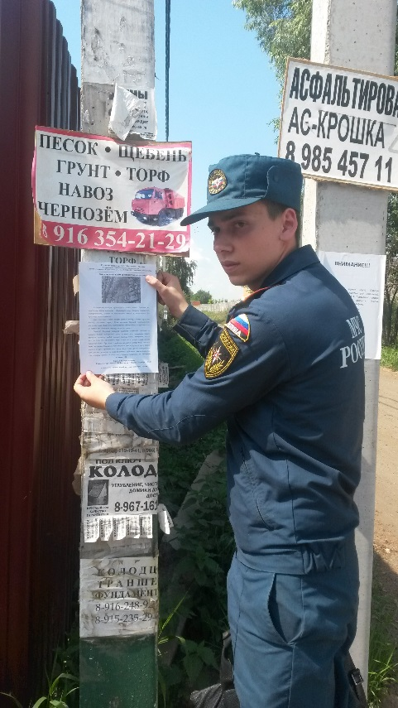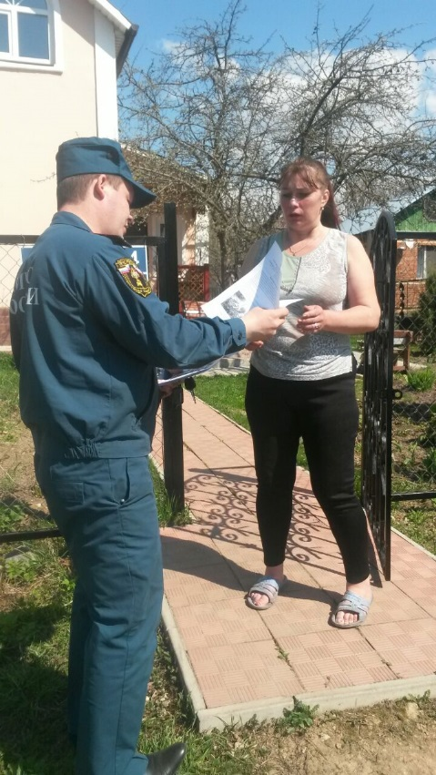

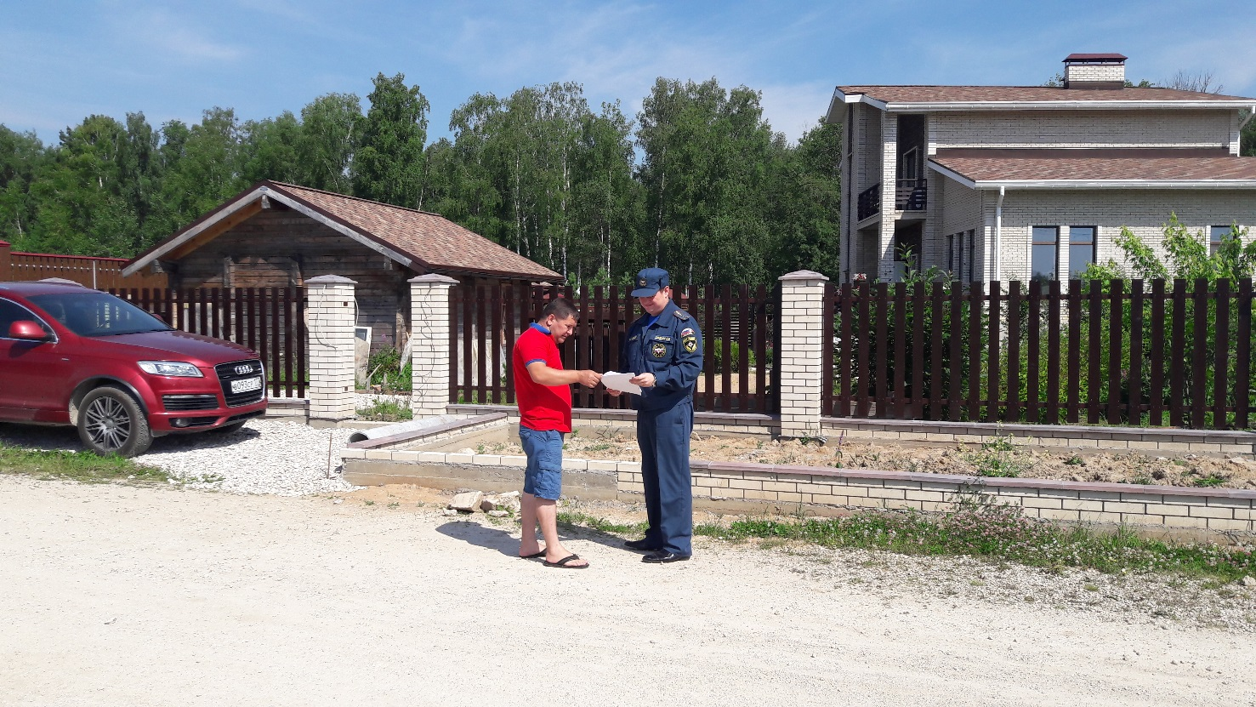

Людмила Громяк
1 РОНПР Управления по НиТАО ГУ МЧС России по г. Москве

